中國機械工程學會第三十九屆全國學術研討會長摘要論文格式
作者姓名¹*、作者姓名²
¹作者1之服務單位系所
²作者2之服務單位系所
（MOSTXX-XXXX-XXXX-XX）
＊Email: Corresponding author’s email address

中國機械工程學會第三十九屆全國學術研討會於 2022 年 12 月 2, 3日 兩天在苗栗市國立聯合大學舉辦。所有刊登於本會論文集之長摘要論文皆需符合規範之格式。為方便作者準備符合本會論文集格式之文稿，特備此 WORD 格式之樣板供作者下載使用。長摘要論文篇幅不可超過兩頁內容，請簡述下列四個部分：研究動機、研究方法、結果、和結論等。作者應遵守本樣板所規範之格式，並自行將文件轉換成 PDF 格式檔案後 (PDF檔請勿編輯頁碼) 上傳至本會官方網站 http://csme2022.nuu.edu.tw/完成投稿。投稿檔案大小需在 3 MB 以內。【字型設定】字型只可使用標楷體及符號；題目為標楷體粗體 14 點，作者及其服務機關則為標楷體 12 點；文中副標題為標楷體粗體 11 點，其餘內容皆設定為標楷體 10 點。每段文章開頭內縮兩個中文字大小。英文及數字請用 Times New Roman。【邊界設定】稿件頁面尺寸為 A4 (21 cm寬、29.7 cm高)，邊界設定如下：上 3 cm，下 3 cm，左 2 cm，右 2 cm。此邊界設定不論在任何情況下都不可以更改！【圖、表】作者可將圖表統一置於文末 (如同本範本所示) 或是將圖表穿插在文章中，皆為可接受的編排方式。圖表的說明為標楷體 10 點，內容說明可以視圖表的寬度選擇置中或調整為左右對齊。【方程式】方程式需置中，若方程式超過一個，則須在右邊的邊界標明式號。
(1)
【參考文獻】所有參考文獻須標註序號於方括弧內並且依循其出現先後編號，如：期刊 [1]、書籍 [2]、研討會論文 [3]、學位論文 [4] 以及網頁 [5]。希望這些說明對您準備本次研討會論文有所幫助，並期待您的投稿。若有任何困難或問題，請利用本次大會論文委員會之電子信箱聯絡：csme2022@nuu.edu.tw。

關鍵字： 列舉 2-4 個關鍵字

誌謝
本論文為科技部計畫編號 MOST-000-0000-E-000-MY3 之計畫成果，由於科技部的支持，使本計畫得以順利進行，特此致上感謝之意。

參考文獻
- J. B. Edel, R. Fortt, J. C. deMello and A. J. deMello, “Microfluidic routes to the controlled production of nanoparticles”, Chemical Communications, Vol. 10, pp. 1136–1137 (2002).
- H. S. Yan, Creative Design of Mechanical Devices, Springer, Singapore, pp. 166-188 (1998).
- S. Vechet, J. Krejsa and K. S. Chen, “AGVs mission control support in smart factories by decision networks”, Proceedings of the 2020 19th International Conference on Mechatronics - Mechatronika (ME 2020), Prague, Czech Republic (2020).
- 鄧予安, "銅與環氧樹脂界面受循環負載下之疲勞裂紋成長", 國立成功大學機械工程學系碩士論文, 台灣 (2003).
- http://csme2022.nuu.edu.tw/

圖表範例
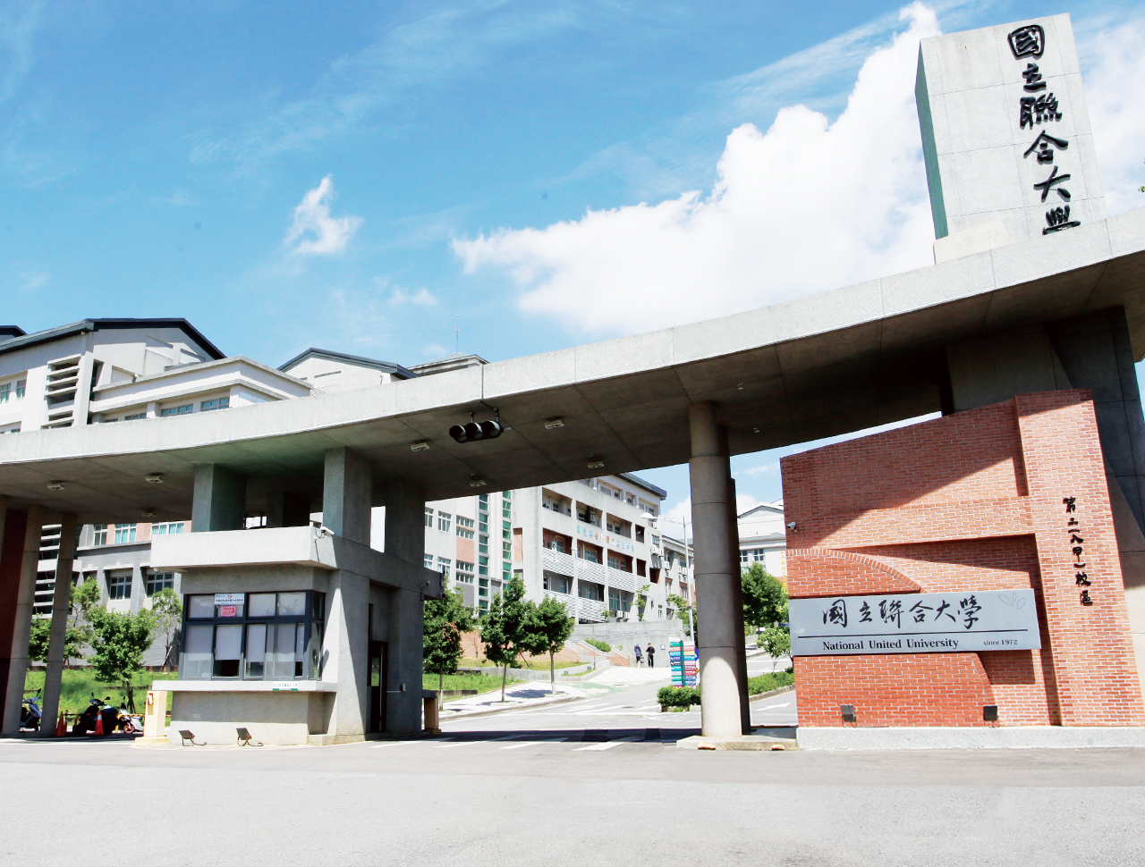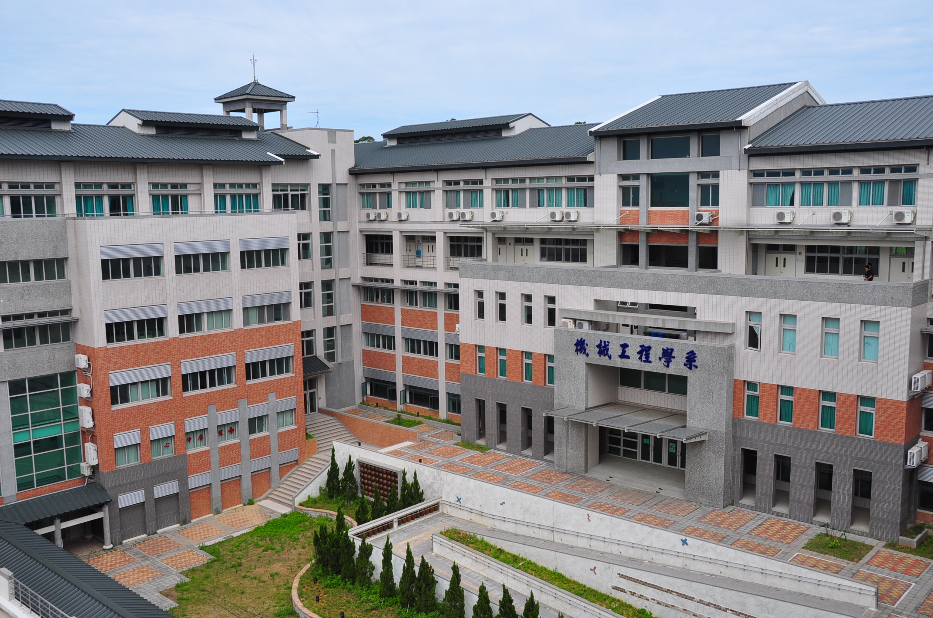
圖一：中國機械工程學會第三十九屆全國學術研討會將於 2022 年 12 月 2, 3 日舉辦。

表一：中國機械工程學會第三十九屆全國學術研討會之重要日期。
論文初稿截止日期 | 2022.09.26
審查結果通知 | 2022.10.17
論文定稿截止日期 | 2022.10.21
線上註冊繳費截止日期 | 2022.10.31

